Białystok, dn. 16 kwietnia 2026 r.

Dyrektor Zespołu Szkół Rolniczych w Białymstoku zgodnie z Zarządzeniem Nr 606/23 Prezydenta Miasta Białegostoku z dnia 26 czerwca 2023r.
OGŁASZA PRZETARG USTNY
na sprzedaż ruchomości majątku ruchomego sprzętu rolniczego stanowiącego własność Miasta Białystok Zespołu Szkół Rolniczych w Białymstoku.

I. SPRZEDAJĄCY:
Miasto Białystok
Zespół Szkół Rolniczych w Białymstoku
ul. Ks. St. Suchowolca 26, 15-567 Białystok
tel. 85 741-10-75 (w.24)
e-mail: zamowieniapubliczne@zsrckp.pl

Zapraszamy do składania zgłoszeń w postępowaniu w formie przetargu ustnego (licytacji) ograniczonego na: Sprzedaż ruchomości majątku ruchomego sprzętu rolniczego stanowiącego własność Miasta Białystok Zespołu Szkół Rolniczych w Białymstoku.
Wszczęcie Przetargu następuje poprzez opublikowanie ogłoszenia o przetargu na tablicy ogłoszeń Zespołu Szkół Rolniczych w Białymstoku, na stronie internetowej www.zsrckp.pl, https://zsr-bip.edu.bialystok.pl/, oraz w Biuletynie Informacji Urzędu Miejskiego w Białymstoku

II. PRZEDMIOT SPRZEDAŻY
Przedmiotem sprzedaży jest sprzęt rolniczy zbędny w procesie edukacyjnym/ posiadający ekspertyzę będący własnością Miasta Białystok Zespołu Szkół Rolniczych w Białymstoku, tj.
OPIS RUCHOMOŚCI:
KOMBAJN ZBOŻOWY JOHN DEERE 1450
Producent: Deere & Company Moline, Illinois, USA
Marka: John Deere
Rodzaj: Kombajn
Numer fabryczny: C01450A054386
Rok produkcji: 2005
Stan licznika: 1217 mth (odczytany)

Akcesoria
Heder z wózkiem transportowym
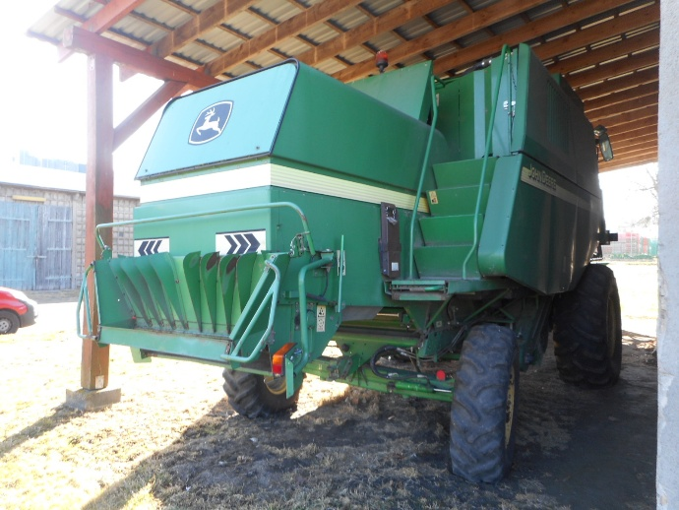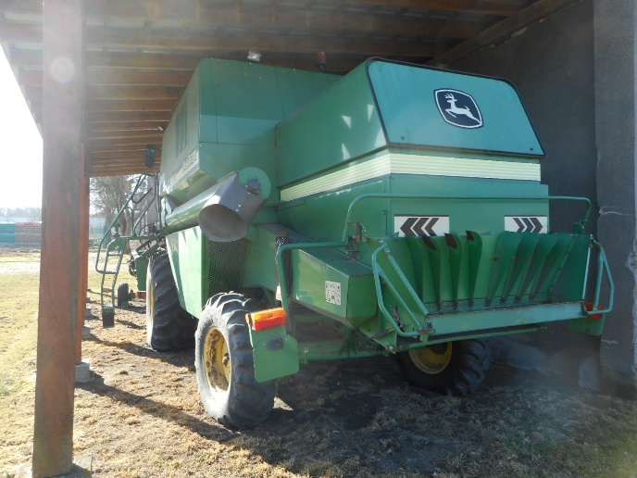
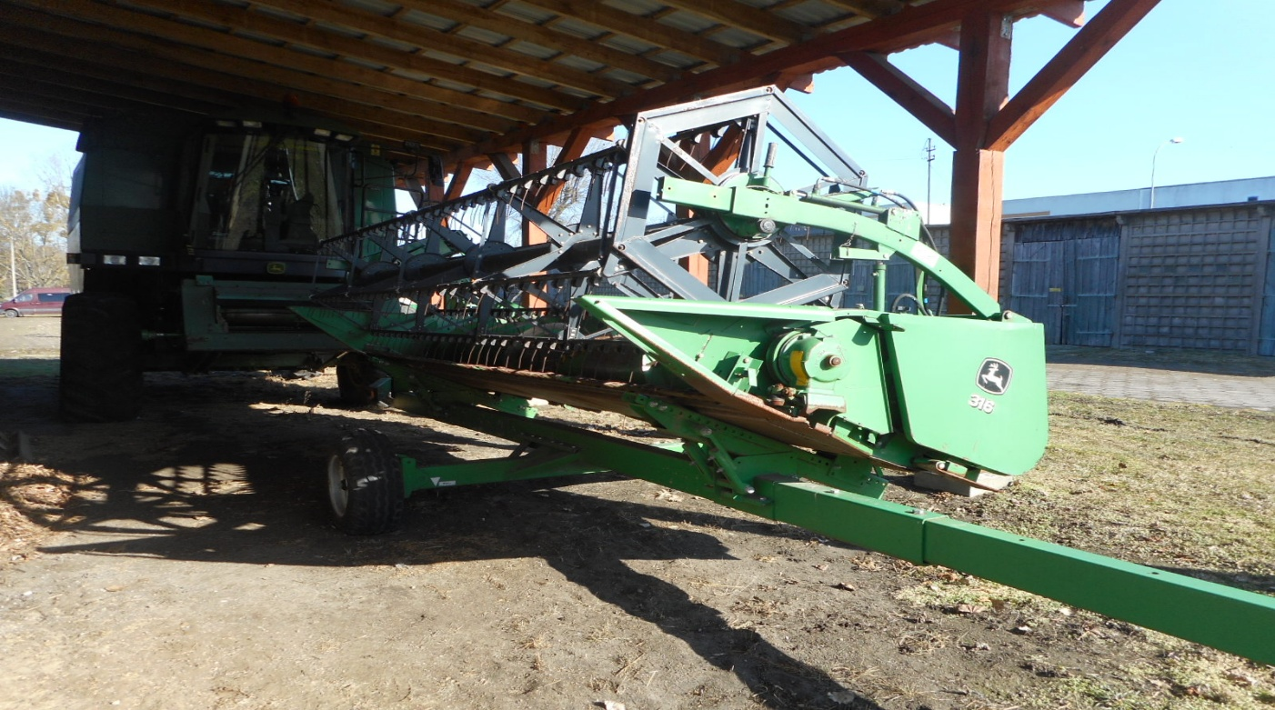
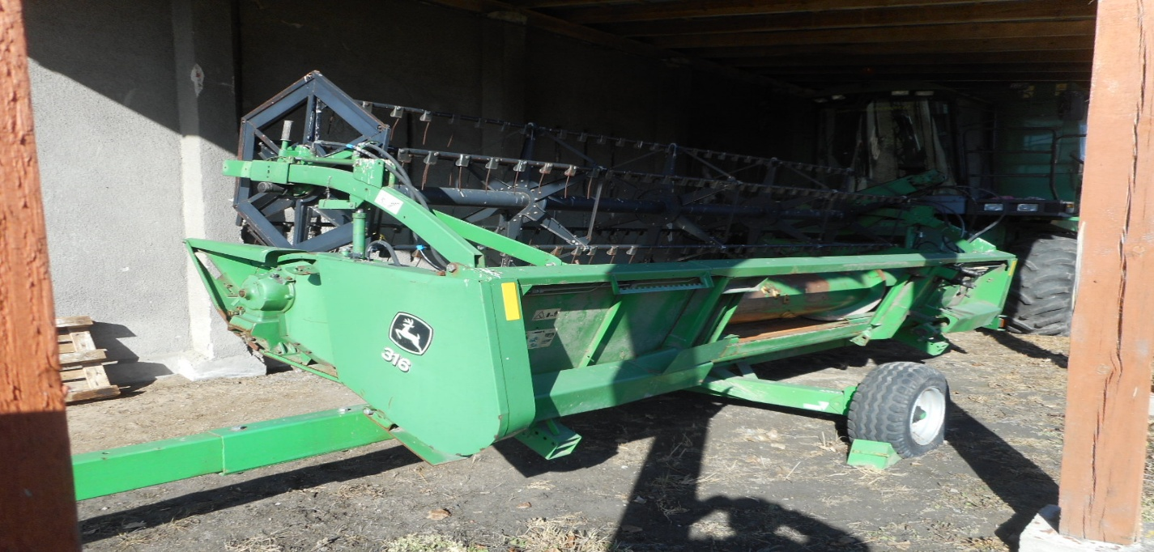
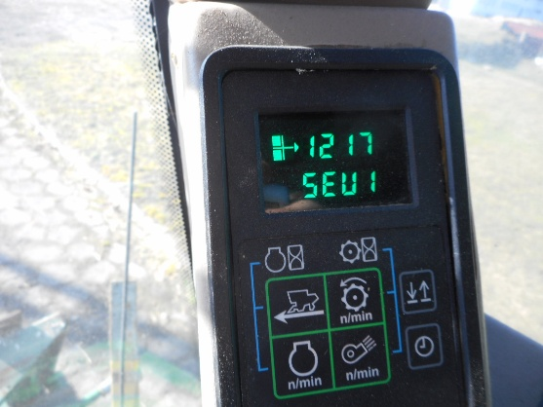
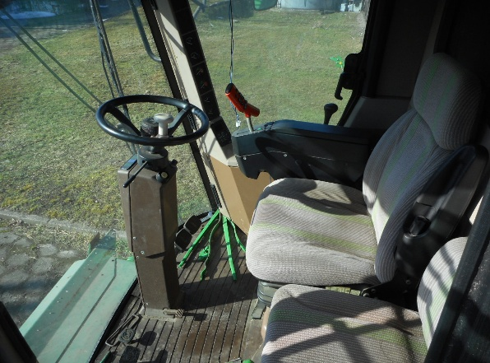

Powołany do wyceny przedmiotowej ruchomości biegły rzeczoznawca ustalił wartość kombajnu na 189 400,00 zł brutto.
wymagane wadium: 18 940,00 zł;
CENA WYWOŁAWCZA wynosi 189.400,00 zł;
Cena wywoławcza jest ceną minimalną co oznacza, że sprzedaż nie może nastąpić za cenę niższą od ceny wywoławczej.

III. INFORMACJE OGÓLNE
- Przetarg ma charakter nieograniczony i prowadzony jest przez powołaną komisję do przygotowania, przeprowadzenia oraz rozstrzygnięcia przetargu ustnego.
- W przetargu nie mogą uczestniczyć: dyrekcja i kierownictwo Zespołu Szkól Rolniczych w Białymstoku, osoby wchodzące w skład komisji przetargowej oraz osoby najbliższe tym osobom (rozumiane jako małżonek, wstępny, zstępny, rodzeństwo, powinowaty w tej samej linii lub stopniu, osoba pozostająca w stosunku przysposobienia oraz jej małżonek, a także osoba pozostająca we wspólnym pożyciu), a także osoby, które pozostają z członkami komisji przetargowej w takim stosunku prawnym lub faktycznym, że może budzić to uzasadnione wątpliwości co do bezstronności członków komisji przetargowej.
- W przetargu mogą wziąć udział wszystkie osoby, posiadające zdolność do czynności prawnych, pod warunkiem wniesienia wadium.
IV. MIEJSCE I TERMIN OGLĘDZIN
Oględziny przedmiotu sprzedaży w celu zapoznania się ze stanem technicznym możliwe będą w dniach 23 kwietnia 2026 r. (czwartek) i 24 kwietnia 2026 r. ( piątek ) w godzinach 8.00 - 15.00,
miejsce oględzin: Gospodarstwo Zespołu Szkół Rolniczych w Białymstoku, ul. Ks. St. Suchowolca 26 w Białymstoku.
Szczegółowe informacje na temat przedmiotów sprzedaży (wyceny rzeczoznawcy, wyciągi
ze świadectwa homologacji) udziela Pan Przemysław Ćwikliński tel. 606 127 802 (Pn - Pt 8:00-14:30) e-mail: pcwiklinski@zsrckp.pl

V. MIEJSCE I TERMIN SKŁADANIA ZGŁOSZEŃ
- Pisemne zgłoszenie udziału w przetargu wraz z niezbędnymi dokumentami i dowodem uiszczenia wadium należy złożyć na adres siedziby Zespołu Szkół Rolniczych w Białymstoku,
ul. Ks. St. Suchowolca 26, 15-567 Białystok w sekretariacie szkoły pok. 17, do dnia
5 maja 2026 do godz. 12:00.
Wzór zgłoszenia udziału w przetargu stanowi załącznik nr 2 do ogłoszenia o przetargu.
Klauzula informacji RODO załącznik nr 3 do ogłoszenia o przetargu.
- Zgłoszenie musi być napisane w języku polskim i podpisana przez uprawnioną osobę. Zgłoszenia niespełniające tych warunków podlegają odrzuceniu bez wzywania do uzupełnienia braków.
W ofercie należy podać następujące dane Oferenta:
  - imię i nazwisko lub nazwę firmy,
  - adres zamieszkania lub siedzibę firmy,
  - numer telefonu kontaktowego,
  - numer rachunku bankowego, na który ma nastąpić zwrot wadium,
  - oświadczenie, że Oferent zapoznał się ze stanem technicznym przedmiotu przetargu lub że ponosi odpowiedzialność za skutki wynikające z rezygnacji z zapoznania się ze stanem technicznym przedmiotu przetargu i nie będzie wywodził z tego żadnych roszczeń,
  - oświadczenie, że uczestnik przetargu zapoznał się z warunkami przetargu
i dokumentacją przetargową, w szczególności z projektem umowy.
VI. WADIUM
- Warunkiem przystąpienia do przetargu jest wpłata wadium w wysokości podanej poniżej.
- Wadium należy wpłacić w terminie do dnia 4 maja 2026 r. przelewem na rachunek bankowy nr 91 1240 5211 1111 0010 6344 7786, z dopiskiem „Wadium sprzedaż ruchomości-(nazwa przedmiotu)”. Za datę wpłaty przyjmuje się datę uznania rachunku bankowego Sprzedającego.
- Niewniesienie wadium w wymaganym terminie spowoduje odrzucenie zgłoszenia bez wzywania do uzupełnienia braków.
- W celu zabezpieczenia wykonania zobowiązania wynikającego z przetargu ustala się wadium na ruchomości w wysokości (ustalone wadium na kwotę równą 10% wyceny przedmiotowej ruchomości biegłego rzeczoznawcy): KOMBAJN ZBOŻOWY JOHN DEERE 1450 wymagane wadium- 18 940,00 zł.
- Wadium złożone przez Oferentów, których oferty nie zostaną wybrane lub zostaną odrzucone, zostanie zwrócone w terminie 7 dni od dnia dokonania wyboru najkorzystniejszej oferty lub odrzucenia oferty.
- Wadium wpłacone przez Oferenta, który wygra przetarg zostanie zaliczone na poczet ceny nabycia.
- Wadium nie podlega zwrotowi w przypadku gdy Oferent, który wygrał przetarg uchylił się od zawarcia umowy sprzedaży lub nie uiści ceny nabycia w terminie wskazanym przez sprzedającego.

VII. WARUNKI UDZIAŁU
- Przed przystąpieniem do przetargu Oferent powinien zapoznać się z przedmiotem przetargu oraz dokumentacją przetargową w szczególności regulaminem przetargu wzorem zgłoszenia ofertowego, wzorem umowy które można pobrać ze strony internetowej www.zsrckp.pl
- Oferent ponosi wszelkie koszty związane z przygotowaniem i złożeniem oferty oraz ponosi odpowiedzialność za jej prawidłowe oszacowanie i przedstawienie.
- Oferent, którego oferta została przyjęta pokrywa koszty związane z przeniesienia praw własności.
- Jeżeli do zawarcia umowy nie dojdzie z winy Oferenta, zastrzega się możliwość ogłoszenia nowego przetargu, w którym nie może uczestniczyć Oferent, który nie zawarł umowy.
VIII. PRZETARG USTNY
- Przetarg odbywa się w obecności uczestników przetargu, w terminie 6 maja 2026 r.
o godzinie 12:00 w Siedzibie Zespołu Szkół Rolniczych w Białymstoku przy ul. Ks. St. Suchowolca 26.
- Wchodząc do sali przetargowej, każdy z uczestników przetargu zobowiązany jest przedłożyć Komisji dokument stwierdzający tożsamość. Jeżeli uczestnik przetargu jest reprezentowany przez pełnomocnika, konieczne jest przedłożenie oryginału pełnomocnictwa upoważniającego do działania na każdym etapie postępowania. W przypadku osób prawnych uczestnik przetargu zobowiązany jest przedstawić aktualny wydruk z Krajowego Rejestru Sądowego. W przypadku zamiaru nabycia ruchomości w ramach wspólności ustawowej małżeńskiej, do przetargu muszą przystąpić oboje małżonkowie, chyba, że zostanie przedłożona przez uczestnika przetargu pisemna zgoda na nabycie ruchomości, wyrażona przez drugiego współmałżonka poświadczona notarialnie.
- Komisja dopuszcza do udziału w przetargu tylko tych uczestników, którzy wnieśli wadium w terminie i formach przewidzianych w I ogłoszeniu o przetargu i zostali zakwalifikowani do uczestnictwa w przetargu.
- Uczestnik przetargu, który spóźni się na otwarcie przetargu, nie zostanie dopuszczony do licytacji.
- Przewodniczący Komisji przetargowej może usunąć z sali, po uprzednim przywołaniu do porządku, osoby zachowujące się w sposób naruszający porządek. Na sali obowiązuje zakaz korzystania z telefonów komórkowych.
- Przetarg otwiera i prowadzi Przewodniczący Komisji, przekazując uczestnikom informacje o skutkach uchylenia się od zawarcia umowy.
- Przewodniczący Komisji informuje uczestników przetargu, że po trzecim wywołaniu najwyższej zaoferowanej ceny dalsze postąpienia nie zostaną przyjęte.
- Postąpienie nie może wynosić mniej niż 1% ceny wywoławczej, z zaokrągleniem w górę do stu złotych.
- Uczestnicy przetargu zgłaszają ustnie kolejne postąpienia ceny, dopóki mimo trzykrotnego wywołania nie ma dalszych postąpień.
- Przetarg może się odbyć przy udziale choćby jednego uczestnika.
- Przetarg jest ważny bez względu na liczbę uczestników.
- Po ustaniu zgłaszania postąpień, Przewodniczący Komisji wywołuje trzykrotnie ostatnią, najwyższą cenę i zamyka przetarg, a następnie ogłasza imię i nazwisko albo nazwę lub firmę osoby, która przetarg wygrała.
- Cena osiągnięta w przetargu stanowi cenę sprzedaży ruchomości.
- Przetarg uważa się za zakończony wynikiem negatywnym, jeżeli żaden z uczestników przetargu nie zaoferował ceny wywoławczej oraz w sytuacji, gdy przetarg został ogłoszony prawidłowo i nikt do niego nie przystąpił.
- Przewodniczący Komisji Przetargowej, w uzasadnionych przypadkach, może zarządzić przerwę w przetargu na czas nie dłuższy niż 7 dni. O zarządzeniu przerwy powiadamia się uczestników przetargu.
- W terminie 21 dni od dnia rozstrzygnięcia przetargu, osoba ustalona jako Kupujący zostanie zawiadomiona o miejscu i terminie zawarcia umowy. Wyznaczony termin nie może być krótszy niż 7 dni od daty doręczenia zawiadomienia.
- Nabywca jest zobowiązany zapłacić cenę nabycia w terminie nie dłuższym niż 7 dni od dnia zawarcia umowy sprzedaży. Brak zapłaty ceny we wskazanym terminie uznaje się za uchylenie się Oferenta od zawartej umowy sprzedaży, która podlega rozwiązaniu.
IX. INFORMACJE DOTYCZĄCE ZAWARCIA UMOWY
- W terminie 21 dni od dnia rozstrzygnięcia przetargu, osoba ustalona jako Kupujący zostanie zawiadomiona o miejscu i terminie zawarcia umowy. Wyznaczony termin nie może być krótszy niż 7 dni od daty doręczenia zawiadomienia.
- Wydanie przedmiotu sprzedaży nastąpi niezwłocznie po zaksięgowaniu ceny na wskazany numer konta 19 1240 5211 1111 0010 3557 8654. Zapłata ceny nastąpi w terminie 7 dni od zawarcia umowy sprzedaży. Brak zapłat ceny we wskazanym terminie uznaje się za uchylenie się Oferenta od zawartej umowy sprzedaży, która podlega rozwiązaniu,
a wpłacone wadium ulega przepadkowi.
- Z czynności wydania i odbioru przedmiotu sprzedaży zostanie sporządzony protokół.
- Odbiór przedmiotu sprzedaży nastąpi siłami i środkami własnymi nabywcy.
- Rękojmia za wady przedmiotu sprzedaży zostaje wyłączona.
X. ZASTRZEŻENIA
- Zastrzega się możliwość zmiany lub odwołania niniejszego ogłoszenia, a także zmiany jego warunków.
- Zastrzega się prawo do unieważnienia lub zamknięcia przetargu w całości lub części bez podania przyczyny.
- Organizatorowi przetargu przysługuje prawo zakończenia przetargu na dowolnym jego etapie, co nie będzie podstawą żadnych roszczeń ze strony Oferentów.

